编号：0115-2018-2021
不符合项报告
企业名称： | 通化市前进石油机械有限公司 | 不符合报告编号： | 01
受审核部门: 质检部 陪同人员:刘劲松
不符合事实描述：
查企业测量设备台账中编号12051.1,的权纤维台车式电阻炉，型号2-90-9校准日期没有及时更新，不符合GB/T19022-2003条款中6.3.1测量设备

不符合认证审核准则条款号：GB/T19022-2003条款中6.3.1测量设备
不符合程度：主要不符合____；次要不符合___√__；
审核员(签名)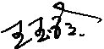___________ 陪同人员(签名)___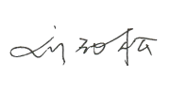______
企业部门代表（签名）_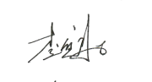________
日期:2021.9.20
纠正措施: 立即对测量设备台账进行检查，杜绝类似问题的发生

企业部门代表签名: 审核员签名:
纠正措施完成情况:纠正措施已完成整改，符合要求，同意关闭。

审核组代表签名: 日期:2021.9.20
可另附页

